ASSUNTO :. INDICO SUBSTITUIÇÃO DE PLACA DE INDICAÇÃO DE NOME DE IDENTIFICAÇÃO NA RUA JOSÉ LEME DO PRADO, NA VILA SANTA ELIZA.

DESPACHO

SALA DAS SESSÕES ____/____/_____

PRESIDENTE DA MESA

INDICAÇÃO Nº , DE 2014

SENHOR PRESIDENTE,
SENHORES VEREADORES,

INDICO ao Exmo. Senhor Prefeito Municipal Luiz Gustavo Antunes Stupp juntamente a Secretaria competente a realize substituição de placa de indicação de nome de identificação na Rua José Leme do Prado, na Vila Santa Eliza.

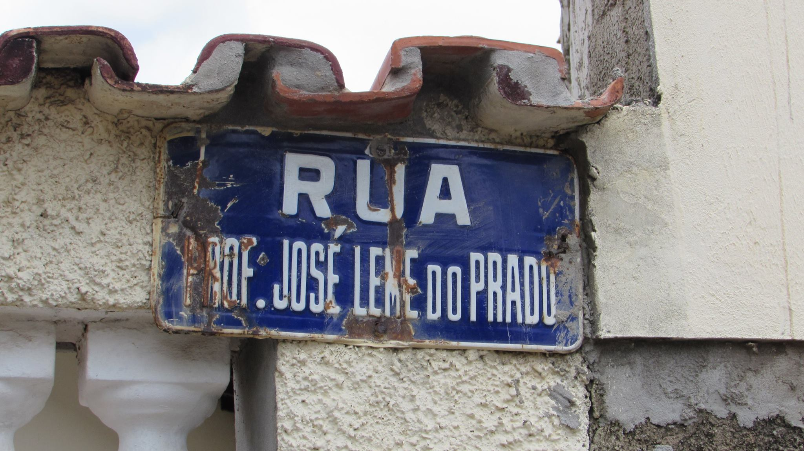

SALA DAS SESSÕES “VEREADOR SANTO RÓTOLLI”, aos 11 de dezembro de 2014

VEREADOR LUIS ROBERTO TAVARES

